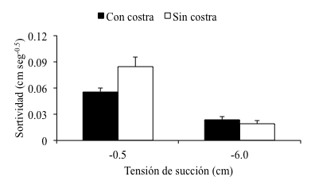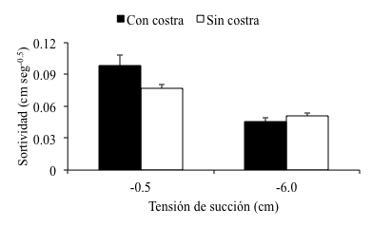
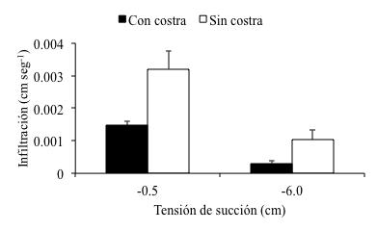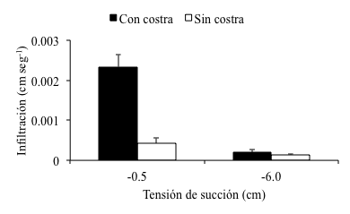

Figura 1. Sortividad e infiltración (promedio ± error estándar) contensiones de succión de –0.5 cm y –6.0 cm, en suelos con y sin biocostra en las terrazas fina (A y B) y gruesa (C y D). En cada panel, las letras indican diferencias significativas entre los suelos con y sin costra (P < 0.05).

Cuadro 1. Propiedades físicas y químicas (promedio ± error estándar) del suelo en la terraza fina y gruesa.

Propiedad | Terraza
Propiedad | Fina | Gruesa
Arenas (%) | 36.97 ± 4.25 | 35.37 ± 1.55
Limos (%) | 41.66 ± 2.92 | 39.57 ± 0.54
Arcillas (%) | 21.37 ± 1.59 | 25.06 ± 1.65
Densidad aparente (g cm⁻³) | 1.31 ± 0.02 a | 1.24 ± 0.01 b
Densidad real (g cm⁻³) | 2.49 ± 0.02 | 2.51 ± 0.02
Porosidad (%) | 47.32 ± 0.76 a | 50.39 ± 0.35 b
Estabilidad de agregados (%) | 18.54 ± 2.01 | 17.84 ± 1.20
Materia orgánica (%) | 1.37 ± 0.10 | 1.47 ± 0.14
pH | 7.78 ± 0.04 a | 7.92 ± 0.02 b
Las letras en las propiedades del suelo indican diferencias significativas entre las terrazas (P < 0.05).
Propiedad | Terraza
Propiedad | Fina | Gruesa
Arenas (%) | 36.97 ± 4.25 | 35.37 ± 1.55
Limos (%) | 41.66 ± 2.92 | 39.57 ± 0.54
Arcillas (%) | 21.37 ± 1.59 | 25.06 ± 1.65
Densidad aparente (g cm⁻³) | 1.31 ± 0.02 a | 1.24 ± 0.01 b
Densidad real (g cm⁻³) | 2.49 ± 0.02 | 2.51 ± 0.02
Porosidad (%) | 47.32 ± 0.76 a | 50.39 ± 0.35 b
Estabilidad de agregados (%) | 18.54 ± 2.01 | 17.84 ± 1.20
Materia orgánica (%) | 1.37 ± 0.10 | 1.47 ± 0.14
pH | 7.78 ± 0.04 a | 7.92 ± 0.02 b

